Эту память у нас никому не отнять.
С низким поклоном павшим,
С благодарностью живым.

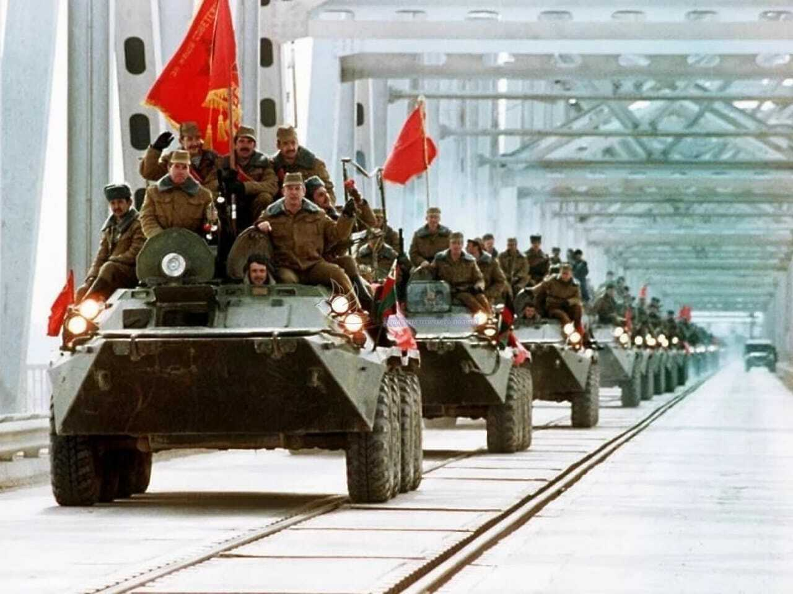

15 февраля 1989г. произошло событие, которого ждали советские люди и весь мир; - завершился вывод советского воинского контингента из Афганистана.
Все дальше и дальше в прошлое уходит тот день, когда закончилась война в Афганистане. Война, оставившая десятилетний кровавый след в Отечественной истории. Война, в которой наша страна потеряла 15 тысяч своих сыновей.
Во имя чего были принесены столь значительные жертвы? Что стало причиной военного конфликта? Сегодня существуют разные ответы на эти вопросы. Не подлежит сомнению лишь одно – никто не вправе в чем-либо упрекать солдат и офицеров, с честью выполнявших свой воинский долг.
Для сотен тысяч «афганцев» война стала серьезным испытанием на прочность. В Афганистане проявились лучшие качества российского воина: непоколебимая верность Родине и присяге, готовность к самопожертвованию, мужество и боевое мастерство.
По-разному сложились судьбы участников афганской войны, нелегким испытаниям подверглось казавшееся нерушимым воинское братство. Но всех их роднит одно – это память о боевых друзьях, истекавших кровью в горах Панджшера и Кандагара, горевших в сбитых душманами вертолетах, мучительно умиравших в медсанбатах от ран.
Вот несколько судеб тех, кто воевал в афганской войне.
Чумичев Валерий Валерьевич, рядовой, механик-водитель родился 28.07.1968г. в деревне Шевелевка Щекинского района Тульской области. Русский. После окончания СПТУ работал трактористом в совхозе «Ломинцево». В Вооруженные силы СССР призван 12.10.1986г. Щекинским ОГВК.
В республике Афганистан с мая 1987 года принимал участие в 10 боевых операциях в провинциях Кабул, Логар, Вардак, Пактия. Проявил мужество, высокое профессиональное мастерство.12.11.1987г. в составе артиллерийской корректировочной группы, приданной парашютно-десантной роте, обеспечивал связь с огневыми позициями артиллерии. В бою группа была обстреляна противником из стрелкового оружия и минометов. При переходе на более высокий рубеж Чумичев получил тяжелое ранение, от которого скончался 04.12.1987г.
Награжден орденом Красной Звезды (посмертно). Похоронен в деревне Кочаки Щёкинского района.
А Игорю Георгиевичу Стрепетову посчастливилось вернуться домой живым. В ноябре 1981г. его забрали в Армию. Попал в Фергану, там был учебно-подготовительный центр. Через три месяца отправили в Афганистан. Воевать приходилось в тяжелейших условиях.
За Панджшерскую операцию был награжден медалью «За Отвагу».
Вот что рассказал Игорь Стрепетов: «Были и трудности, и бои, и мирная жизнь. Изучали другую страну, её народ, воевали. Кому-то было тяжело, кому-то легко. У каждого своя судьба. Одно было тогда непонятно, зачем все это? Я не пытаюсь анализировать афганские события или делать какие-то выводы, просто каждый из нас, кто был в Афганистане, может многое рассказать. А я тогда был еще слишком молод, чтобы играть в настоящую войну».

